回旋
胎児の産道通過機序
骨盤入口への進入前
分娩に際し、児先進部は骨産道に進入していく。その進入の程度によってその状態を以下のようにいう。

・浮動（floating）：児頭がまだ骨盤入口に進入せず浮動している状態（図1）。
・固定（dipping）：児頭の一部が骨盤入口に進入しているが、最大径がまだ骨盤入口を通過していない状態。
・嵌入（かんにゅう／engagement）：児頭の最大径が骨盤入口を通過した状態。
図1 骨盤入口の進入前
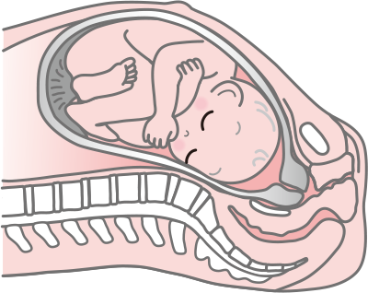

第1回旋（図2）
第1回旋は横軸回旋（胎勢回旋）である。骨盤入口では、児頭の矢状縫合（しじょうほうごう）が骨盤入口の横径に一致、大泉門と小泉門の高さは同じである。

陣痛が開始すると児頭は前屈し、頤（おとがい）部が胸部に接近して児頭の小泉門が下降する。

図2 第1回旋
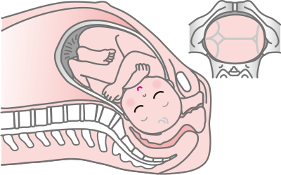

第2回旋（図3）
第2回旋は縦軸回旋（胎向回旋）である。児頭が骨盤内に下降すると小泉門は母体の側方から前方へ、大泉門は後方に向かって回旋する。

矢状縫合は骨盤濶部では斜径に、骨盤峡部あるいは出口部では前後径に一致し、骨盤峡部以下では小泉門が恥骨結合に向かうように回旋する。

図3 第2回旋
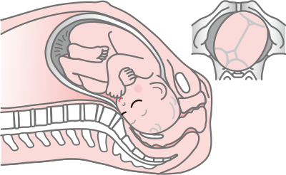

第3回旋（図4）
第3回旋は横軸回旋（胎勢回旋）、伸展運動である。児頭が陰門を通過する際に後頭部は恥骨弓下（ちこつきゅうか）に現れ、頭部は恥骨結合下縁に支えられる。

頤部は胸部から離れ、児頭は反屈伸展し、前頭部が産道後壁を前進する。後頭部、前頭部、顔面の順に外陰部より娩出される。

図4 第3回旋
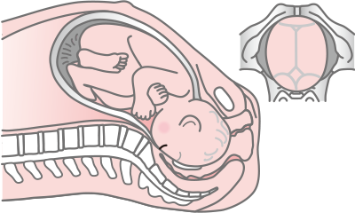

第4回旋（図5）
第4回旋は縦軸回旋（外回旋）である。児頭の娩出に続き肩甲が回旋し、下降する。

児頭娩出直後、胎児の顔面は母体の後方を向いているが、肩甲の回旋に伴って母体大腿の内面を向く。これは児頭娩出後、母体の股間で行われる外回旋である。

図5 第4回旋
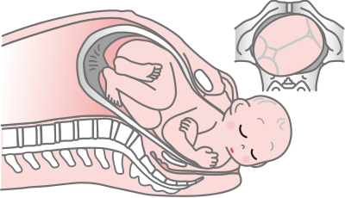

肩甲娩出
前方の肩甲が娩出する（図6）。

図6 前方の肩甲娩出
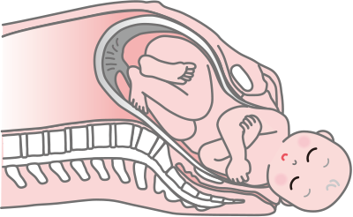

後方の肩甲が娩出する（図7）。

図7 後方の肩甲娩出
